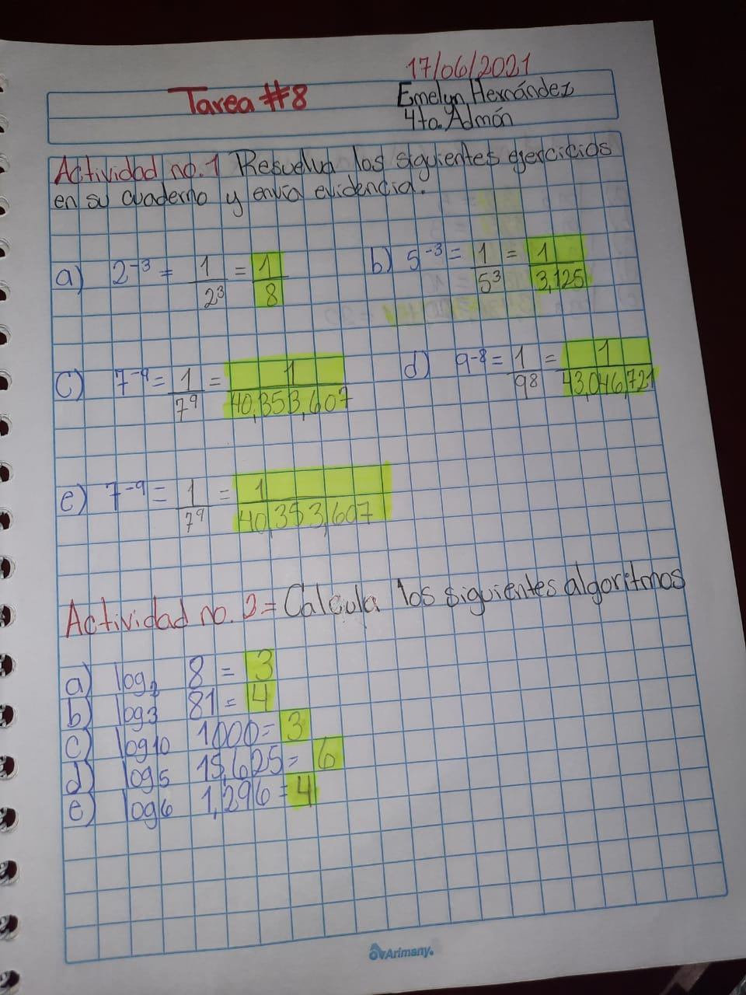Emelyn Samara Hernández Nix Tarea 8 Matemáticas 4to. Admón. 17/06/2021

